Белорусский государственный технологический университет

Факультет информационных технологий

Кафедра программной инженерии

Лабораторная работа 4

По дисциплине «Основы программной инженерии»

На тему «Алгоритмы. Способы описания алгоритмов »

Выполнил:

Студент 1 курса 8 группы 2 подгруппы

Старовойтов Илья

Преподаватель: Ольга Александровна

4. Блок-схема

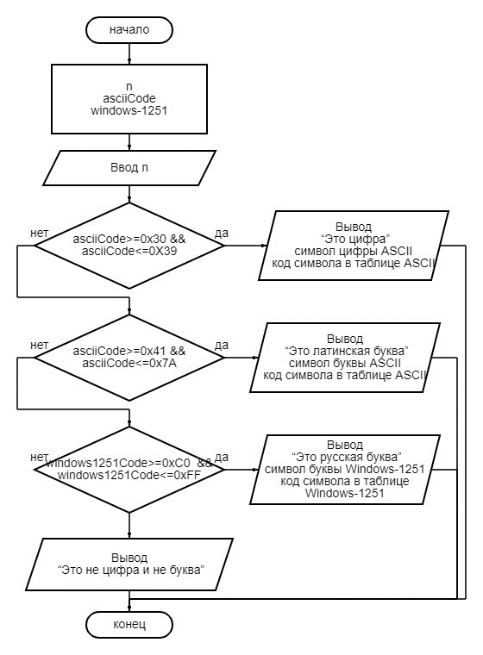

Словесно-формульное описание :

1.Инициализация n, asciiCode, windows1251Code

2. Ввести символ

3. Если код символа попадает в диапазон от 30 в шестнадцатеричной системе

счисления (0х30) до 39 в шестнадцатеричной системе счисления (0х39)

включительно, то п.4, в противном случае п.6.

4. Вывести «Это цифра», символ цифры, ASCII, код символа в таблице ASCII.

5. Перейти к п.12 (конец).

6. Иначе: если код символа попадает в диапазон от 41 в шестнадцатеричной

системе счисления (0х41) до 7A в шестнадцатеричной системе счисления

(0х7A) включительно, то п.7, в противном случае п.9.

7. Вывести «Это латинская буква», символ буквы, ASCII, код символа в

таблице ASCII.

8. Перейти к п.12 (конец).

9. Иначе: если код символа попадает в диапазон от 0xC0 до 0xFF

включительно, то п.9 в противном случае п.12.

10. Вывести «Это русская буква», символ буквы, Windows- 1251, код символа в

таблице Windows- 1251.

11. Перейти к п.12 (конец).

12. Вывести «Это не цифра и не буква», символ, код символа в таблице

Windows- 1251

13. КОНЕЦ.

Псевдокод:

НАЧАЛО

ВВОД переменной

ЕСЛИ <asciiCode>=0x30 && asciiCode<=0X39> ТО < Вывод: Это цифра, символ цифры, ASCII, код символа в таблице ASCII >

ИНАЧЕ ,ЕСЛИ < asciiCode>=0x41 && asciiCode<=0x7A > ТО <Вывод: Вывести «Это латинская буква», символ буквы, ASCII, код символа в таблице ASCII. >

ИНАЧЕ , ЕСЛИ < windows1251Code>=0xC0 && windows1251Code<=0xFF > ТО < Вывод:«Это русская буква», символ буквы, Windows- 1251, код символа в таблице Windows- 1251. >

ИНАЧЕ <Вывод: «Это не цифра и не буква», символ, код символа в таблице Windows- 1251 >

КОНЕЦ

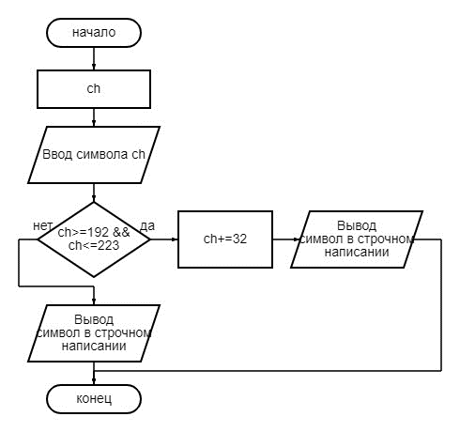

Словесно-формульное описание :

1.Инициализация ch.

2.Ввод символа ch.

3.Если выполняется условие ch>=192 и ch<=223 , то переходим в пункт 4, если нет .то в пункт 7

4.ch+=32.

5.Вывод: Символ в строчном написании.

6.Перейти к пункту 8.

7.Вывод:Символ в прописном написании.

8.Конец

Псевдокод:

НАЧАЛО

ВВОД переменной

ЕСЛИ< ch>=192 и ch<=223> ТО < ch+=32, Вывод: Символ в строчном написании>,

ИНАЧЕ < Вывод:Символ в прописном написании.>

КОНЕЦ

1.Дана фамилия

2. Вывод : Значения кодов символов для первых пяти букв в прописном написании

3.Выполняется цикл для первых пяти букв.

4.Если i<5 , то переходим в пункт 5 , если нет ,то в 8.

5.Вывод:Символ,Код.

6.i++.

7.Повторяем цикл до i<5.

8.Конец

9. Вывод : Значения кодов символов в кодировке Windows1251 для первых пяти букв в строчном написании

10. .Выполняется цикл для первых пяти букв

11. Если i<5 , то переходим в пункт 12 , если нет ,то в 15

12. Вывод : Символ ,Код

13. .i++.

14. Повторяем цикл до i<5.

15.Конец.

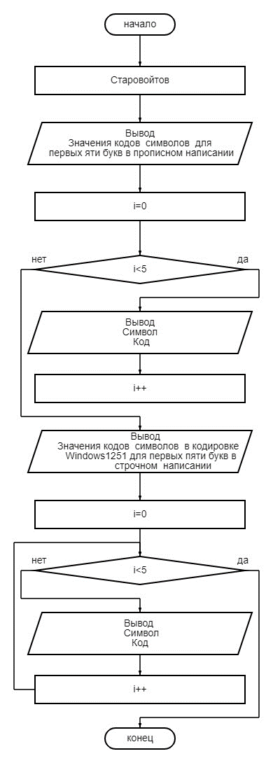

Псевдокод

НАЧАЛО

ПРИСВОИТЬ [i]=номер буквы фамилии

ВЫВОД Значения кодов символов для первых пяти букв в прописном написании

ПОКА< i<5> >

НАЧАЛО ЦИКЛА

<i=0>

< ВЫВОД: Символ ,Код>

<i++>

КОНЕЦ ЦИКЛА

ВЫВОД : Значения кодов символов в кодировке Windows1251 для первых пяти букв в строчном написании

ПОКА< i<5> >

НАЧАЛО ЦИКЛА

<i=0>

< ВЫВОД: Символ, Код>

<i++>

КОНЕЦ ЦИКЛА

Код символа прописной буквы в кодировке Windows-1251 для каждой буквы фамилии "СТАРОВОЙТОВ".

- Код символа "С" = 209

- Код символа "Т" = 210

- Код символа "А" = 192

- Код символа "Р" = 208

- Код символа "О" = 206

Полученные значения будут являться кодами соответствующих строчных букв в кодировке Windows-1251.

- Код символа "с" = 241

- Код символа "т" = 232

- Код символа "а" = 224

- Код символа "р" = 240

- Код символа "о" = 238

Таким образом, разница значений кодов в кодировке Windows-1251 для первых пяти букв фамилии "СТАРОВОЙТОВ" в прописном и строчном написании будет следующей:

- Для буквы "С": 241-209=32

- Для буквы "Т": 242-210= 32

- Для буквы "А": 224-192 = 32

- Для буквы "Р": 240-208 = 32

- Для буквы "О": 238-206 = 32

6. Алгоритм

1.Начало

2. Ввод имени файла, например "Hello.cpp".

3. Открыть папку (каталог), в которой нужно выполнить поиск.

4. Проверить все файлы в текущем каталоге.

5. Если найден файл с именем "Hello.cpp", вывести его полный путь.

6. Проверить все подкаталоги в текущем каталоге.

7. Для каждого подкаталога, выполнить алгоритм поиска с начала (шаг 2).

8. Повторять шаги 3-6 для каждого подкаталога, пока не будут проверены все подкаталоги в текущем каталоге.

9. Проверить все файлы и подкаталоги в исходной папке (каталоге).

10.Конец

Псевдокод:

НАЧАЛО

Объявление переменных filename, currname

Вывод: введите имя файла, который необходимо найти

Ввод filename

ПОКА <filename!=currname>

НАЧАЛО ЦИКЛА

Присвоить currname=имя проверяемого файла

Перейти к следующему файлу(подкаталогу)

КОНЕЦ ЦИКЛА

КОНЕЦ

Блок-схема алгоритма:



Ответы на вопросы:

1.

Алгоритм (лат. algorithmi – от имени Аль-Хорезми, узбекского математика, астронома, IX в.) – совокупность точно заданных правил, с помощью которых можно получить решение задачи за конечное число шагов.

2.

* дискретность (возможность разбиения на шаги);
* понятность (ориентирован на исполнителя);
* определенность (однозначность толкования инструкций);
* конечность (см возможность получения результата за конечное число шагов);
* массовость (применимость к некоторому классу объектов);
* эффективность (оптимальность времени и ресурсов, необходимых для реализации алгоритма).

3.

* словесно-формульный (на естественном языке);
* графический (структурный или блок-схемой);
* использование псевдокода (специальных алгоритмических языков);
* с помощью сетей Петри;
* программный.

Словесно-формульный, псевдокод, графический.

4.

* Блок начала-конца алгоритма
* Блок ввода-вывода данных
* Блок вычислений (процесс)
* Условный блок
* Предопределенный процесс
* Блок подготовки ()
* Комментарий
* Соединитель (ссылка на текущую страницу при разрыве схемы)

5.

линейные, разветвляющиеся, циклические